Pečivo v našem jídelníčku
Mgr. Tamara Starnovská
Fórum zdravé výživy

Obiloviny jsou od nepaměti součástí našeho jídelníčku. Kdysi tvořily základ lidské potravy kaše
a placky. Z nich se pak vyvinul chléb, který se stal základem stravy a současně i nádobím a příborem. Bílá mouka a z ní vyrobené pečivo se později stalo luxusním zbožím, ještě později snížily zájem o bílé pečivo poznatky o významu vlákniny.

V dnešní době se nabídka pečiva stále rozšiřuje. S tím souvisí jeho vyšší konzumace, v neprospěch konzumace chleba. I když se v konzumaci pekárenských výrobků promítají různé trendy, pečivo
si udržuje v našem stravování své pevné místo. Jedním z důvodů je jistě i cena, která je u nás v porovnání s řadou okolních států spíše nízká (obrázek č. 1).

Obrázek č. 1
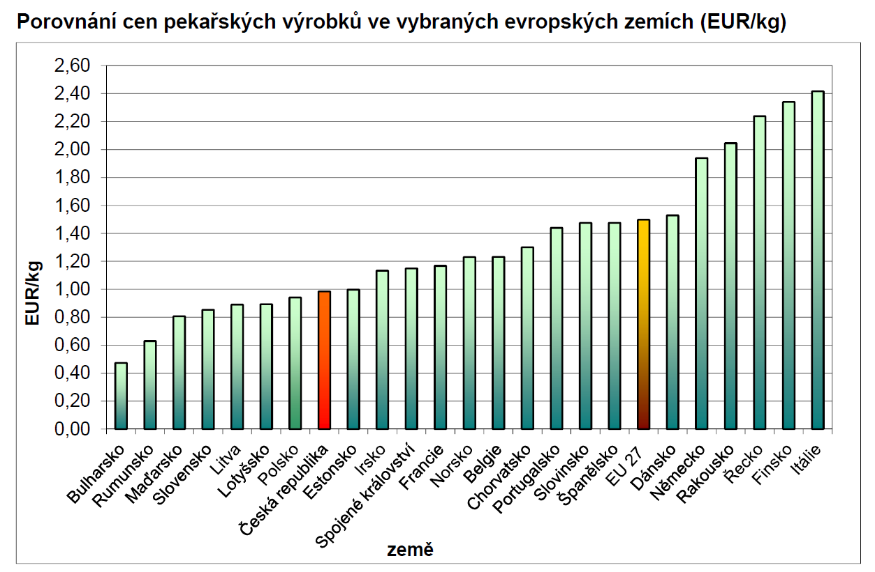
Zdroj: Eurostat, 2012, jednotkové ceny PRODCOM 10711100

Pečivo je zdrojem zejména sacharidů a mnohdy i významného množství soli. V některých případech může být také zdrojem důležitých vitaminů, minerálních látek a u Čechů „nedostatkové“ vlákniny. Některé druhy pečiva jsou však také nositeli většího množství cukru a tuku a často i nevýhodného vzájemného složení živin.

V praxi si všímáme, do spotřeby chleba a pečiva se promítá několik faktorů:
- cena
- zdravotní pohled
- společenské a módní trendy
- chuť
- složení

Pečivo a cena
Již několik let můžeme pozorovat rozvíjející se trend levných jídelníčků. Laicky sestavené levné jídelníčky jsou převážné „sacharidové“, s výrazným zastoupením pečiva. Tento trend vede často k přehnaně vysoké konzumaci pečiva na úkor dalších důležitých složek jídelníčku a tedy i na úkor jeho pestrosti. Stává se tak velmi často, že strava je jednotvárná, s nedostatkem vlákniny, vitaminů, minerálních látek, ale třeba i esenciálních mastných kyselin či kvalitních bílkovin.

Pečivo a zdravotní pohled
Ve vztahu ke zdraví můžeme vnímat pečivo a chléb z několika úhlů pohledu.

Z pohledu zásad zdravé životosprávy je žádoucí preferovat pečivo tmavé celozrnné, z důvodu vyšší biologické hodnoty (vitaminy, minerální látky, vláknina), ale také pro vyšší sytící efekt. Je třeba mít na paměti, že pečivo je výrazným zdrojem soli v naší stravě (podílí se na spotřebě soli až 1/3), „rychlých sacharidů“ a tedy rychle využitelné energie, často ale také cukru a tuku. Je proto vhodné zabývat se nejen druhem pečiva, ale i časem jeho konzumace. Například večeře složená ze sladkého croissantu s kakaem je nevhodná, ale k občasné snídani by byla tato kombinace přijatelná (doplněná
o ovoce či jogurt).

Snad nejčastěji se pečivo skloňuje v souvislosti s bezlepkovou dietou, která vyžaduje vyřazení běžného pečiva (ale nejen pečiva) pro obsah lepku. Tato dieta je často vnímána veřejností jako vhodná dieta na hubnutí, což je ovšem mylná představa, protože i při dodržování této diety lze tloustnout. V této souvislosti je třeba jasně říci, že dieta je odborný termín označující léčebnou výživu
a s redukčním stravováním nemá nic společného. Pokud si tedy laik „vypůjčí“ ze zdravotnictví jakoukoliv dietu a začne ji podle svých představ realizovat, může si způsobit různé zdravotní problémy či následky, které se projeví v delším období.

V léčebných dietách je pečivo využíváno různě, někdy je třeba používat pouze pečivo z bílé mouky, jindy je vhodné používat pečivo s vyšším podílem vlákniny. Vyšší podíl vlákniny v pečivu ovlivňuje glykemický index (GI), který hraje důležitou roli ve stravě diabetika, při snaze o redukci hmotnosti, ale i ve stravě těhotných. Důležitým měřítkem je i velikost pečiva, tedy množství, které zkonzumujeme v rámci jednoho jídla. Z tohoto pohledu je výhodnější nakupovat malé pečivo a chléb krájet na tenčí plátky. Jeden kus pečiva totiž může vážit od 55 g do 150 g.

Pečivo a společenské a módní trendy
Módní diktáty s sebou nesou i „doporučení“ týkající se konzumace pečiva a vesměs se jedná
o doporučení omezující, případně vylučující pečivo ze stravy. Sacharidy jsou ale pro náš organismus hlavním zdrojem energie, a to energie snadno dostupné. Je proto důležité, aby jejich zdroje ve stravě zůstaly a byly průběžně konzumovány. Nelze tedy říci, že například večer není vhodné konzumovat žádné sacharidy. Sacharidy nejsou obsaženy jen v pečivu, jejich zdrojem jsou i přílohy (například brambory, těstoviny, rýže), ale v rámci pestré, správně kombinované a historickým vývojem podložené stravy je pečivo logickou součástí jídelníčku (pokud ho nenahradíme obilnými kašemi
či plackami). Představa, že omezení či vyloučení pečiva ze stravy zlepší zdraví, často souvisí
s předchozí nadměrnou konzumací sacharidů, která vede k nevhodnému složení střevní mikroflóry, následné dysmikrobii a s ní spojeným nepříjemným pocitům či obtížím (nadýmání, bolesti břicha…). Pokud takový člověk omezí konzumaci sacharidů, logicky dojde ke zlepšení jeho obtíží. Ty však nezpůsobila konzumace jakéhokoliv pečiva, ale nevhodně složený jídelníček s vysokým obsahem sacharidů.

Příklady nevhodné skladby jídelníčku s převahou sacharidů

 | jídelníček č. 1 | jídelníček č. 2 | jídelníček č. 3
snídaně | 2 plátky slunečnicového chleba, zeleninový talíř | sušenky/müsli s jogurtem | 2 loupáky, káva s mlékem  a cukrem
přesnídávka | jablečný koláček | hruškový koláč | rohlík se sýrem, rajče
oběd | špagety s tuňákem | mrkvová polévka, divoká rýže se zeleninou | špenátové lasagne se sýrovou omáčkou
svačina | jablko | cappuccino | hroznové víno, nanuk
večeře | zapečený toast se sýrem | bramborová kaše s párkem | smaženka
II. večeře | / | / | jogurt, piškoty

Pečivo a chuť
Chuť je zásadní podmínkou pro naše stravování. Bez chuti není stravování nijak zajímavé a běžně vede k významnému snížení příjmu stravy. Chuťové preference máme nastavené tak, aby nás lákalo to, co je zdrojem energie, protože to bylo po celou historii lidstva zásadní - umožnilo to přežít období nedostatku. V době dostatku až nadbytku je to ovšem nevýhodou. Co je sladké a tučné, lépe chutná, jak dokazují i statistiky hodnotící konzumaci pečiva. Zatímco spotřeba pečiva a chleba v roce 2013 klesla, spotřeba trvanlivého pečiva vzrostla. Jde o druhy pečiva velmi nevýhodné díky vysoké energetické hodnotě, a to nejen díky vyššímu obsahu cukru, ale zejména tuku, a to tuku nevhodného složení.

Pečivo a složení
Základní pomůckou pro výběr pečiva není jeho barva, ale jeho složení. Jednoduchou pomůckou může být například podíl pšeničné a žitné mouky. Do zdravého jídelníčku vybíráme na prvním místě pečivo z žitné mouky, na dalším místě z žitno-pšeničné mouky a pečivo z pšeničné mouky zařazujeme jen občas. Nutričně zajímavé jsou zejména pečivo a chléb v celozrnné variantě. Jsou to výrobky, které obsahují ve svém složení 80 % celozrnných obilovin (nebo jejich ekvivalentů). Vhodné pekárenské výrobky je snazší rozpoznat u balených druhů, kde výrobce musí uvést složení a kde je velmi často uvedena i tabulka výživových hodnot.

Závěr
Pečivo je nedílnou součástí našeho stravování a mělo by to tak být i nadále. Bohatou nabídku bychom měli využívat k pestré skladbě našeho jídelníčku, to znamená střídat jednotlivé druhy. Stejně jako
ve všem platí pravidlo umírněnosti, není tedy správné, aby pečivo bylo dominantní složkou jídelníčku. Správná volba při nákupu má dvě pravidla – vybíráme podle složení a preferujeme menší velikost.

Desatero konzumace pečiva:
- věřte, že přiměřené množství pečiva je vhodnou součástí každodenního jídelníčku
- nezapomínejte, že pro každého z nás je vhodná jiná kombinace pečiva
- střídejte druhy a nezaměřujte se jen na jeden
- zkoumejte složení chleba a pečiva
- vybírejte si malé pečivo
- pečivo nejezte samotné, ale vždy v kombinaci se zdroji bílkovin
- při fyzicky náročnějších aktivitách si můžete přidat i sladké druhy pečiva
- preferujte žitné či žitno-pšeničné pečivo
- preferujte pečivo bez soli na povrchu
- pokud zvolíte sladké pečivo, snězte ho v první polovině dne (nebo před plánovanou fyzickou aktivitou)

